ANEXO V PASSO A PASSO AJUSTE DE ENTRADA - ALMOXARIFADO LOCAL
PASSO 1: Selecionar o módulo ESTOQUE;
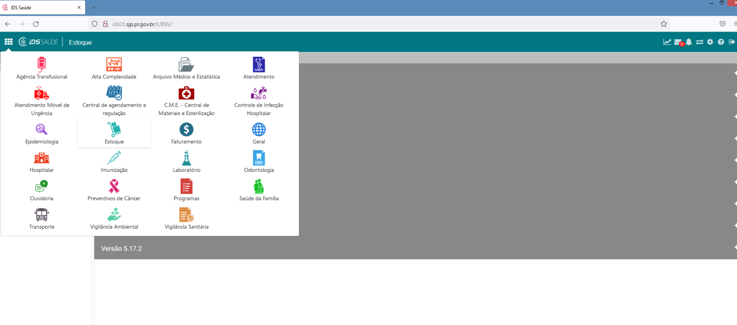
PASSO 2: Selecionar o item ENTRADA DE INSUMOS;
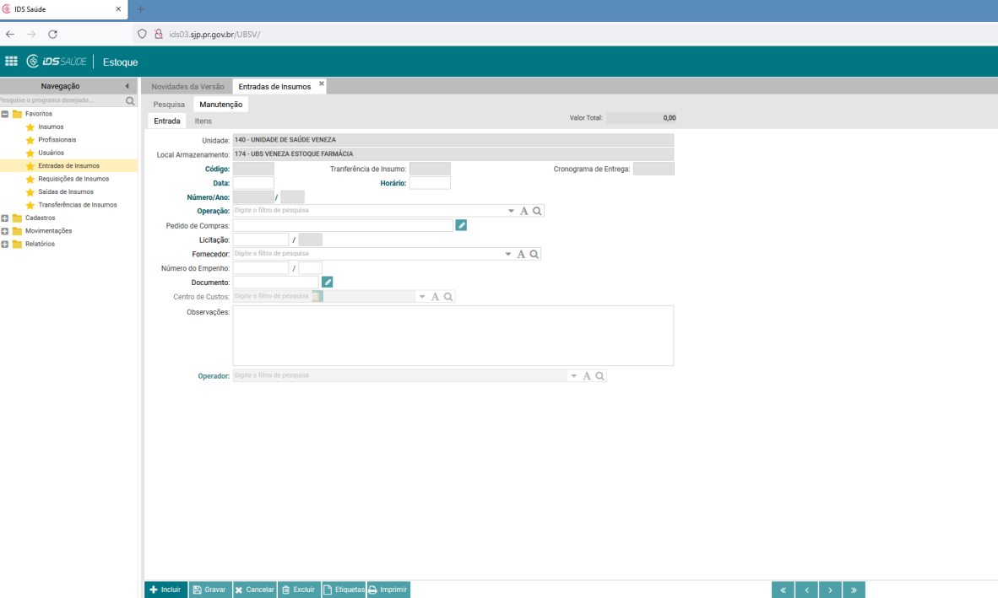

PASSO 3: Clicar em INCLUIR (que irá carregar dia e horário atual) para ser feita a saída do insumo;

PASSO 4: Incluir a OPERAÇÃO (EX. 100 ENTRADA DE INSUMOS INVENTÁRIO);
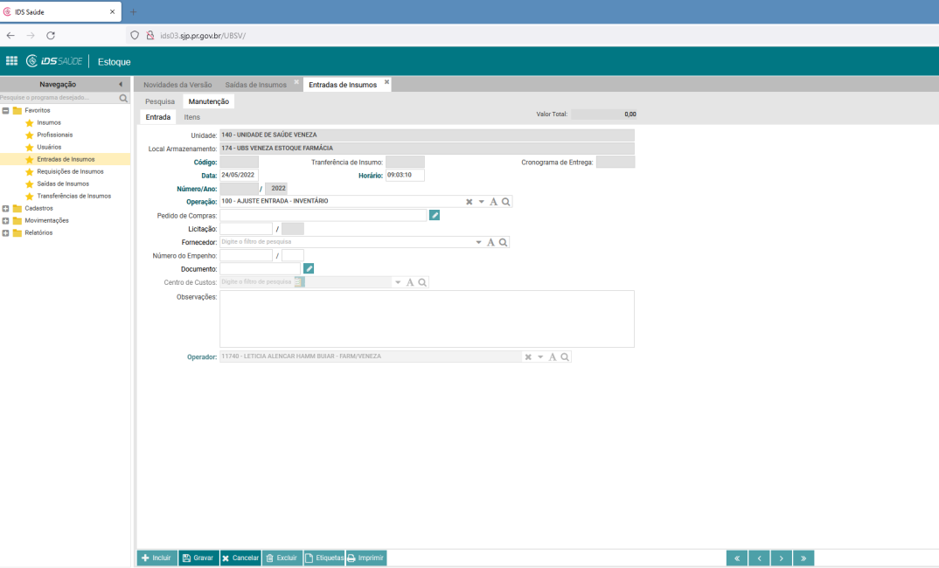

PPASSO 5:
- Selecionar a aba ITENS e informar o insumo
- Informar o fabricante, o lote
- Adicionar a quantidade devolvida e gravar e incluir e posteriormente gravar
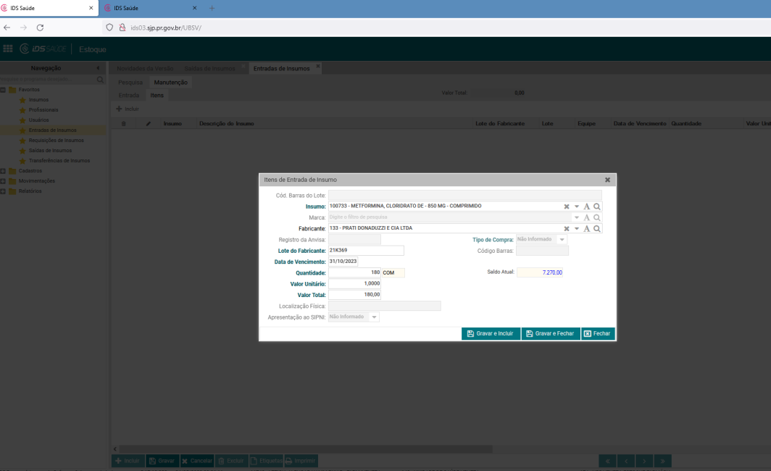

PASSO 6: Após adicionar todos os itens com as devidas quantidades e lotes clicar em gravar
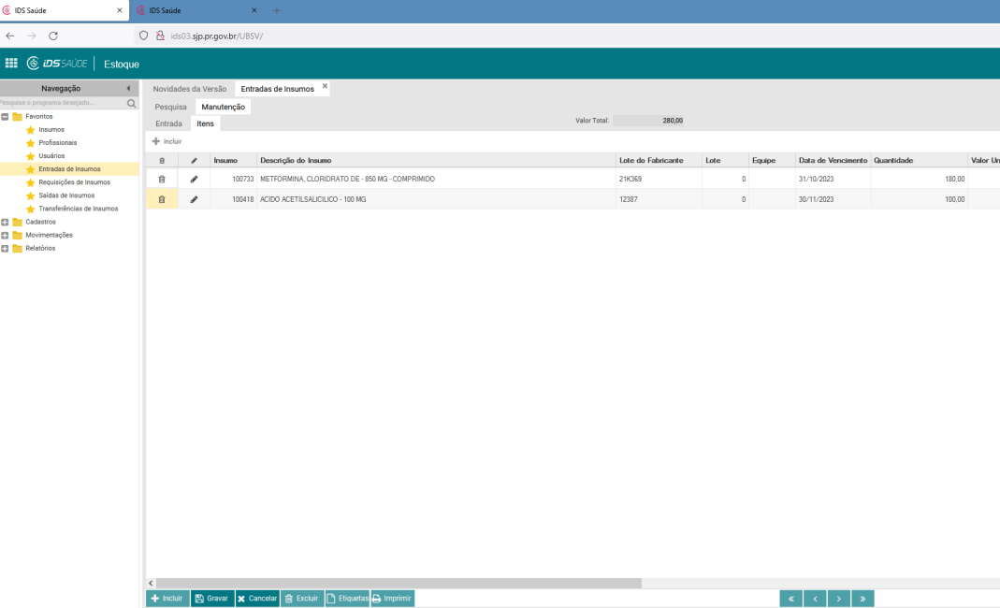

PASSO 7: Geração de relatório de entrada
